EINZUGSERMÄCHTIGUNG

Hiermit ermächtige ich den Verein Namasté Aurich e.V. meinen Mitgliedsbeitrag von meinem Konto abzubuchen:

IBAN__________________________

BIC __________________________

Kontoinhaber:

______________________________

Datum________________________

Unterschrift_____________________

Gläubiger-Id. DE44ZZZ00000504353

Kontakt:

Gert Pohlenz-Schohaus
Am Wilhelminenholz 4
26603 Aurich
Tel.: 04941 61355
schopo@t-online.de

Wir suchen Mitstreiter, die sich gern für den fairen Handel einsetzen.

Bei uns geschieht das durch Mitarbeit im Weltladen und durch Teilnahme an Aktionen in
der Fußgängerzone und auf dem Marktplatz. Wir organisieren Veranstaltungen mit Referenten, Ausstellungen und arbeiten beim Fest der Kulturen mit.

Namasté Aurich e.V. ist eingetragen beim Amtsgericht Aurich und ist als gemeinnütziger Verein anerkannt.

Mitglied kann bei uns jeder werden. Wir unterscheiden zwischen aktiven Mitgliedern und Fördermitgliedern, die ersteren zahlen einen geringen Beitrag, während es den anderen freigestellt ist, einen Beitrag ihrer Wahl als Förderbeitrag zu zahlen.

Unser Ziel ist es, durch Aufklärung und Angebote einen gerechteren Handel zu fördern.

Herzlich willkommen beim
Verein für faires Handeln

Namasté Aurich e.V.

Wir sind Träger des Auricher Weltladens, der auch das Infozentrum der Fairtrade Stadt Aurich ist.
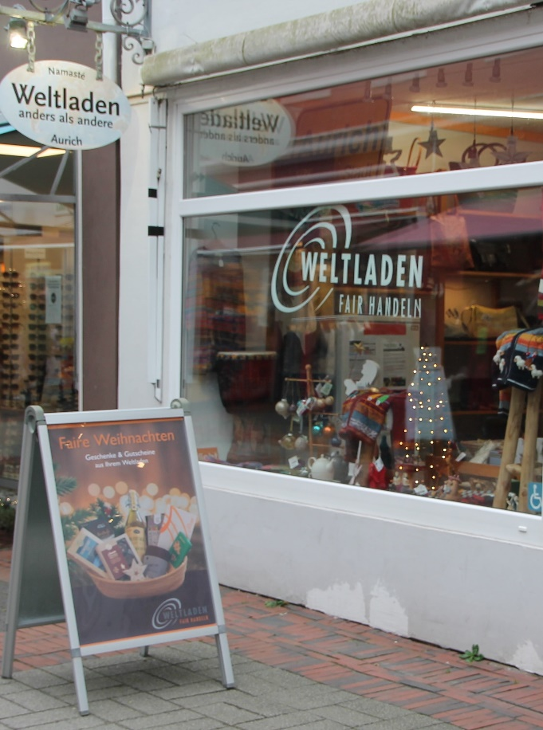
Burgstraße 47
26603 Aurich
Tel.: 04941-6011983
namaste-aurich.ev-weltladen@web.de
Homepage: www.weltladen-aurich.de

10 Standards des fairen Handels
(Diese Kriterien wurden von der Welt-Fair-Handels-Organisation (WFTO) entwickelt. Sie sind Grundlage ihrer Arbeit.)

- Chancen für benachteiligte Produzenten
Ziel: nachhaltige Entwicklung mit neu geschaffenen Absatzmärkten für benachteiligte Produzenten
- Transparenz und Verantwortlichkeit
Ziel: transparente Handelsbeziehungen, die auf Fairness und Respekt beruhen
- Handelspraktiken
Ziel: Keine Gewinnmaximierung, dagegen langfristige Beziehungen, die auf Vertrauen und Solidarität beruhen
- Faire Preise
Ziel: Preise werden im gleichberechtigten Dialog zwischen Handelspartnern festgelegt
- Keine ausbeuterische Kinderarbeit und Zwangsarbeit
Der faire Handel lehnt jegliche Form ausbeuterischer Kinder- und Zwangsarbeit ab.
- Diskriminierungsverbot und Vereinigungsfreiheit
Im fairen Handel darf niemand aufgrund seines Geschlechts, seiner Herkunft, Religion, sexuellen Orientierung oder Krankheit benachteiligt werden.
- Bessere Arbeitsbedingungen
Ziel: Sichere und nicht gesundheitsgefährdende Arbeitsbedingungen
- Förderung der Fähigkeiten und Weiterbildung
Vor allem kleine Produzenten werden gefördert und ihre Kompetenzen gestärkt.
- Öffentlichkeitsarbeit
Die Organisationen des fairen Handels setzen sich öffentlich für einen gerechten Welthandel ein und klären über die Ziele des fairen Handels auf.
- Umweltschutz
Der faire Handel setzt sich für umweltfreundliche Anbaumethoden und Produktionsbedingungen ein.
Aus einem Wettbewerb im Jahre 2014 in der IGS Waldschule Egels zum Thema „fair trade“ ist dieses Plakat entstanden.

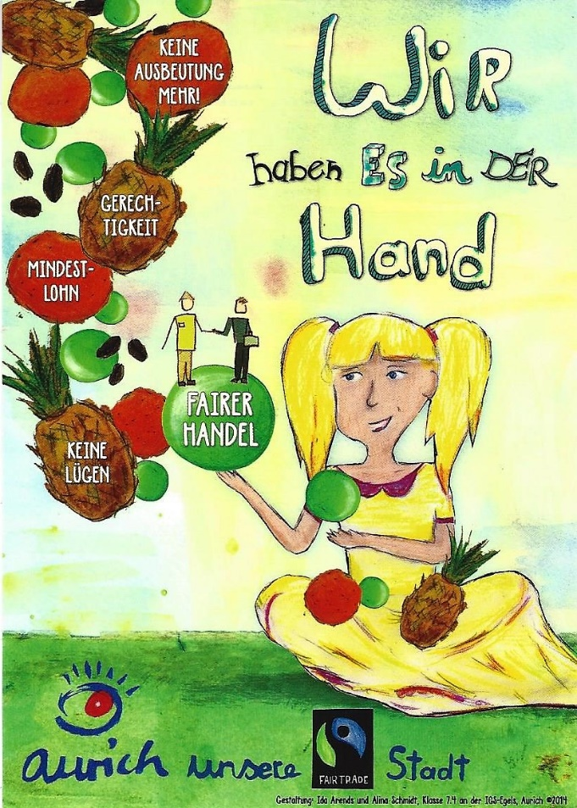

Wir haben es in der Hand, d.h. wir können etwas ändern. Und das wollen wir vom Verein Namasté Aurich e.V..

Wir freuen uns über jeden Menschen, der
sich für den Gedanken des fairen Handels begeistert und uns unterstützt.

Hiermit beantrage ich die Mitgliedschaft im Verein Namasté Aurich e.V..

□ Ich werde ordentliches Mitglied,
werde mich aktiv nach meinen Möglichkeiten beteiligen und zahle
12 Euro im Jahr.

□ Ich werde Fördermitglied und
unterstütze den Verein mit 60 Euro
bzw. mit _________ Euro im Jahr.

□ Bitte buchen Sie den Mitgliedsbeitrag von meinem Konto (s. Einzugsermächtigung) ab.

□ Den Mitgliedsbeitrag überweise ich im ersten Quartal eines Jahres, ohne dass es einer weiteren Aufforderung bedarf.
IBAN:
DE702856 2297 4041 4140 00
BIC: GENODEF1UPL

□ Der Verarbeitung meiner Daten zur Einziehung meines Mitgliedsbeitrages und zum Erhalt der Mitgliederinformationen stimme ich zu.

Name___________________________

Vorname ________________________

Straße/Hausnr. ___________________

PLZ & Ort _______________________

Email __________________________

